阳新县县级政府采购
竞争性谈判文件

采购单位：阳新县殡仪馆
项目名称：阳新县殡仪馆墓穴石材采购项目
采购内容：墓穴石材一批采购
项目编号：131－2020CG－144
湖北中靖工程咨询有限公司
2020年8月

目录

第一章谈判邀请函···························································00
第二章谈判须知······························································00
第三章采购货物（服务）技术规格、参数及要求·····················00
第四章合同书（格式）························································00
第五章响应文件格式························································00

第一章谈判邀请函
（受邀请供应商名称）：
谈判小组确定你公司为阳新县殡仪馆墓穴石材采购项目，阳财采计备[2020]A116号备案表）的谈判供应商，现邀请你公司参加谈判。
一、项目编号：131－2020CG－144
二、项目名称：阳新县殡仪馆墓穴石材采购项目
三、谈判内容：
序号 | 货物(服务)名称 | 主要技术（服务）规格、参数及要求 | 备注
1 | 殡仪馆墓穴石材采购 | 详见第三章
四、采购预算： 50万元
五、供应商资格条件
（一）应具备《政府采购法》第二十二条第一款之规定的基本条件。
（二）参加本次政府采购活动前三年内，在经营活动中没有重大违法记录并须提交《参加政府采购活动前3年内在经营活动中没有重大违法记录的书面声明》，且必须未被列入"信用中国"网站(www.creditchina.gov.cn)失信被执行人（须提供网站截图）、重大税收违法案件当事人、政府采购严重违法失信行为记录名单。
（三）特定条件：
1、供应商须提供营业执照、税务登记证、组织机构代码证，工商执照中的经营范围需含石材加工、销售项；
2、供应商须至少提供一份2018年8月份以来的类似业绩合同以及相关实物照片；
3、本次采购不接受联合体参与，项目执行过程中不允许转包、分包。

六、是否专门面向中小企业、监狱企业、残疾人福利性单位：否。

七、竞争性谈判文件的获得
（一）领取时间：2020年9月8日起至2020年9月11日17时30止（工作时间）。
（二）领取方式：采购代理公司按谈判小组征集并确定好的供应商发送电子邮件通知其合格，并邀请其前往采购代理公司领取纸质采购文件。本采购文件300元/套。
八、递交竞争性谈判响应文件截止时间和谈判时间
递交谈判响应文件截止时间：2020年9月18日15时整（14时30分开始接受谈判响应文件）。
递交谈判响应文件截止时间即为谈判时间，逾期送达的谈判响应文件概不接受。
九、谈判响应文件送达地点：阳新县公共资源交易中心二楼开标大厅（阳新大道熊家垴安置小区东侧）
届时请参加谈判的授权代表携带有效身份证、法人身份证明书或法人授权委托书（原件）出席谈判会并参加谈判，否则谈判小组将拒绝供应商参加谈判。

十、联系方式
采购代理机构：湖北中靖工程咨询有限公司
联系人：胡金枝
电话：0714-7398188
电子邮箱：907992710@qq.com
联系地址：阳新县宏维.华仁北郡11栋33楼3308室

采购人：阳新县殡仪馆
地址：阳新县316省道附近
联系人：易名兴
联系电话：18934669001

湖北中靖工程咨询有限公司
2020年9月

第二章谈判须知

谈判须知前附表
序号 | 项目 | 内容
1 | 项目名称 | 阳新县殡仪馆墓穴石材采购项目
2 | 项目编号 | 131－2020CG－144
3 | 采购人 | 采购人：阳新县殡仪馆  地址：阳新县316省道附近  联系人：易名兴  联系电话：18934669001
4 | 采购代理公司 | 采购代理机构：湖北中靖工程咨询有限公司  联系人：胡金枝  电话：0714-7398188  电子邮箱：907992710@qq.com  联系地址：阳新县宏维.华仁北郡11栋33楼3308室
5 | 投标保证金 | 无
6 | 保证金账户 | 无
7 | 谈判文件份数 | 正本一份，副本二份
8 | 投标有效期 | 提交响应文件截止之日起90日历日
9 | 是否专门面向中小企业、监狱企业、残疾人福利性单位 | 否
10 | 价格扣除比例 | 6-10%
11 | 联合协议中小型、微型企业的协议合同金额占协议合同总金额30%以上的，价格扣除比例 | 2-3%

一、总 则
1.适用范围
1.1本文件仅适用于本文件中所叙述的货物、服务类政府采购项目。
2.定义
2.1“采购人”是指：详见《谈判须知前附表》。
2.2“监管部门”是指：阳新县政府采购办公室、阳新县公共资源交易监督管理局。
2.3“集中采购机构”是指：详见《谈判须知前附表》。
2.4“供应商”是指：获得该项目谈判小组确定参加谈判的法人或者其他组织及自然人。如供应商在本次谈判中成交,即成为“成交供应商”。
2.5“货物”是指：是指成交供应商按本文件规定，向采购人提供的一切货物及其相关服务。根据《政府采购法》的相关规定均应是本国货物，另有规定的除外。
2.6 “服务”是指：成交供应商按本文件规定向采购人提供的所有服务。
2.7“响应文件”是指：供应商根据本文件要求编制包含价格、技术、服务和合同草案条款等所有内容的文件。
3. 供应商的应具备以下条件,并提供相关证明材料,对于未提供或提供的材料不符合本文件要求的，谈判小组将拒绝其参加谈判。资格证明文件应真实可靠、不得伪造。响应文件正本中提交的资格证明文件为复印件的，应加盖公章。
3.1具备《政府采购法》第二十二条第一款规定的条件，并提供以下证明材料：
1）法人或者其他组织的营业执照等证明文件，如供应商是自然人的提供身份证明材料；
2）财务状况报告或银行资信证明，依法缴纳税收和社会保障资金的相关材料；
3）具备履行合同所必需的设备和专业技术能力的证明材料；
4）参加政府采购活动前3年内在经营活动中没有重大违法记录的书面声明；
3.2如经营、开发或承担本采购项目的货物、服务国家有相关资质要求、或强制性规范、或行业标准的，应已经取得并提供相应的资质证书；
3.3未被列入“信用中国”网站(www.creditchina. gov.cn)失信被执行人、重大税收违法案件当事人名单、政府采购严重违法失信行为记录名单的网页打印件。
3.4本文件第一章第五条除上述以外的条款。
4. 费用
4.1供应商应自行承担所有与编写和提交响应文件有关的费用，不论谈判结果如何，采购人和采购代理机构在任何情况下无义务和责任承担此类费用。
4.2采购代理服务费
按国家发展计划委员会“计价格（2002）1980号”文及相关规定计算，由成交单位支付。采购代理服务费收费标准如下：
招标类型  中标  费率  金额（万元） | 货物招标 | 服务招标 | 工程招标
100以下 | 1.5% | 1.5% | 1.00％
100-500 | 1.1% | 0.8% | 0.70％
500-1000 | 0.8% | 0.45% | 0.55％
5. 投标保证金：

5.1供应商需在谈判截止时间前，从企业基本户以银行转账方式向阳新县公共资源交易中心递交xxxx元（¥）保证金，现金一律谢绝。投标保证金备注栏请注明：项目名称“xxxxxx”（写简称，不得多于6个字）。投标保证金作为报价文件的组成部分，届时将以阳新县公共资源交易中心账户到帐与否为准。迟到或未到帐的，采购人、采购代理机构将拒绝其报价文件。投标保证金应在报价有效期截止日后的90天期限内有效。
开户行：中国建设银行股份有限公司阳新支行 | 开户名：阳新县公共资源交易中心
帐号：42001606936059001090 | 行号：105536700300

5.2凡未按规定递交投标保障金的投标，将被视为无效报价。

5.3未成交的供应商，其投标保证金在成交公告发布七个工作日内，如无质疑或投诉，在其后五个工作日内不计利息原额退还；如有质疑或投诉，采购代理机构将在质疑和投诉处理完毕后不计利息原额退还。

5.4成交人的投标保证金自动转为履约保证金，在成交人与采购人或采购代理机构签订合同后5个工作日内不计利息原额退还。

5.5有下列情形之一的，投标保证金将被没收：

5.5.1成交后无正当理由不与采购人或者采购代理机构签订合同的；

5.5.2将成交项目转让给他人，或者在报价文件中未说明，或未经采购人同意，将成交项目分包给他人的；

5.5.3提供虚假材料、资料，骗取成交的。

二、响应文件的编制
6. 响应文件编制基本要求
6.1响应文件以及与集中采购机构和采购人就有关谈判的所有来往函电均应使用简体中文。
6.2供应商应认真阅读、并充分理解本文件的全部内容（包括所有的补充、修改内容），承诺并履行本文件中各项条款规定及要求。
6.3响应文件应按本文件的全部内容，包括所有的补充通知及附件进行编制。供应商受邀参加本文件多个包谈判的，其响应文件的编制应按每包要求分别装订和封装。
6.4如因供应商只提供本文件要求的部分内容或附件的，谈判小组有权拒绝其补充和谈判。
6.5响应文件的组成
不限于以下内容，如未提供，谈判小组有权拒绝其响应文件：
1）谈判书(附件1)；
2）报价组成情况表(附件2)；
3）货物（服务）清单(附件3)；
4）资格性符合性检查对照表(附件4)；
5）技术响应、偏离情况说明表(附件5)；
6）合同草案条款响应、偏离情况说明表(附件6)；
7）法人（负责人）代表授权书(附件7)；
8）法人或者其他组织的营业执照等证明文件，自然人的身份证明(附件8)；
9）财务状况报告或银行资信证明，依法缴纳税收和社会保障资金的相关材料(附件9)；
10）具备履行合同所必需的设备和专业技术能力的证明材料(附件10)；
11）参加政府采购活动前3年内在经营活动中没有重大违法记录的书面声明(附件11)；
12）未被列入“信用中国”网站(www.creditchina. gov.cn)失信被执行人、重大税收违法案件当事人名单、政府采购严重违法失信行为记录名单的网页打印件(附件12)。
13）《中小企业声明函》、《残疾人福利性单位声明函》、属于监狱企业的证明文件等（如果有的话）(附件13)。
本文件要求提供的其他资格证明文件及资料。
7. 计量单位
7.1除技术要求中另有规定外，本文件所使用的计量单位均应采用国家法定计量单位。

三、响应文件有效期
8. 本项目谈判有效期为谈判之日算起（90）日历日内保持有效，在此期间响应文件有效。谈判结束后，在有效期内谈判供应商不得改变谈判报价、服务期及承诺的全部义务。响应文件有效期比本文件规定短的，谈判小组将视响应文件无效予以拒绝。
9. 在特殊情况下，在原谈判有效期满之前，采购人、采购代理公司可向谈判供应商提出延长谈判有效期的要求。这种要求与答复均应采用书面形式。谈判供应商可以拒绝采购人、采购代理公司的要求。同意延长谈判有效期的谈判供应商不允许修改其响应文件。

四、报价要求
10. 报价以人民币报价。
11.对于本文件中未列明，供应商认为必需的费用也需列入总报价。在合同实施时，采购人将不予支付成交供应商没有列入的项目费用，并认为此项目的费用已包括在总报价中。
12. 成交供应商负责本项目所需的售后服务等全部工作，文件另有规定的除外。

五、响应文件的份数、封装和递交
13. 响应文件的份数和封装
13.1响应文件一式三份，其中正本一份，副本二份。
13.2响应文件的信封上应写明:项目编号、项目名称、谈判内容、供应商名称。
14. 响应文件的递交
14.1所有响应文件应于第一章“谈判邀请函”中规定的时间前递交到采购代理机构。
15. 迟交的响应文件
15.1采购人、采购代理公司将拒绝或原封退回在其规定的递交响应文件截止时间之后收到的任何响应文件。

六、谈判小组的组成
16. 本次谈判由集中采购机构依法组建的谈判小组进行
16.1谈判小组成员由采购人代表一名和外聘专家两名及以上（技术、经济、法律等方面）组成，外聘专家从专家库中随机抽取。
16.2谈判小组负责制定谈判文件、确定谈判供应商名单、响应文件的评审、谈判、根据谈判情况编写评审报告，协助处理质疑等工作。

七、谈判的步骤
17. 谈判供应商授权代表及其商务技术人员按要求参加本项目谈判过程。参加谈判的供应商委托授权代表至少须有一名技术人员参加谈判。若谈判小组和授权代表谈判时，授权代表只能简单的回答"不知道"、"不清楚"等，该供应商的谈判将有可能被拒绝。
18. 资格性评审
18.1谈判小组验证各供应商法人（负责人）或委托授权人的身份。供应商法人（负责人）或委托授权人身份与响应文件不符的、响应文件未按要求加盖印章和签字的，谈判小组将拒绝该供应商参加谈判。
18.2谈判小组根据谈判文件规定的供应商资格条件、评定成交的标准等事项对供应商提交的响应文件进行评审，资格性评审不符合谈判文件要求的响应文件按无效文件处理，不进入谈判，并告知有关供应商。具体评审内容见本章第3条。
19.第一轮谈判
19.1谈判小组将按照随机抽签的顺序决定谈判供应商的谈判顺序，并与单一谈判供应商分别进行谈判。
19.2谈判小组对照谈判文件与供应商的响应文件分别就采购需求、质量和服务等进行谈判，并了解其报价组成情况。谈判中，谈判的任何一方不得透露与谈判有关的其他供应商的技术资料、价格和其他信息。
19.3响应文件的澄清和说明
1）谈判小组可要求供应商对响应文件中含义不明确、同类问题表述不一致或者有明显文字和计算错误的等内容作出必要的澄清、说明或者更正。供应商的澄清、说明或者更正不得超出响应文件的范围或者改变响应文件的实质性内容。
2）谈判小组要求供应商澄清、说明或者更正响应文件应以书面形式作出。供应商的澄清、说明或者更正应当由法定代表人（负责人）或其授权代表签字或者加盖印章。
3）供应商可以对参加谈判项目的采购需求提出优化建议，并以书面提交谈判小组。
19.4谈判小组按谈判文件设定的方法和标准确定谈判供应商符合谈判文件要求的，该谈判供应商即为合格的供应商。
19.5第一轮谈判后，合格的供应商超过三家的，谈判小组可根据采购项目的特点、采购人的实际需求及与各供应商的谈判情况对谈判文件作出实质性变动，并进行下一轮谈判，或直接进入最后报价。变动后的谈判文件至少有3家供应商满足。
19.6合格的供应商不足3家的，谈判小组、采购人在降低采购需求中的技术、服务要求以及合同草案条款后进行下一轮谈判。否则，本次谈判终止，重新开展采购活动。
20. 谈判文件修正
20.1谈判小组可根据谈判文件和谈判情况实质性变动采购需求中的技术、服务要求以及合同草案条款，但不得变动谈判文件中的其他内容。对谈判文件作出的实质性变动是谈判文件的有效组成部分。
20.2谈判小组将谈判文件的修改结果以书面形式通知参加谈判的供应商。
20.3谈判供应商根据第一轮谈判情况和谈判文件修改书面通知，对原响应文件进行修正，并将修正文件签字（或盖章）后密封送交谈判小组。逾时不交的，视同放弃谈判。修正文件与响应文件同具法律效应。
20.4对无法详细描述需求，需要供应商提供设计或者解决方案的项目，谈判小组可以根据采购人对需求确认情况，进行多轮谈判，直至采购人代表最终确认采购需求为止。
21. 第二轮谈判
21.1谈判小组就修正后的谈判文件与谈判供应商分别进行谈判。
21.2第二轮谈判结束后，实质性响应谈判文件及变动后谈判文件要求的供应商超过或不足3家的，按照上一轮谈判程序办理，以此类推。
22. 最后报价
22.1谈判小组对谈判文件中能够详细列明采购标的的技术、服务要求的，在谈判结束后，所有继续参加谈判合格的供应商应在规定时间内提交最后报价。
22.2谈判小组对谈判文件中不能详细描述和列明采购标的的技术、服务要求，需通过谈判由供应商提供最终设计方案或解决方案的，在谈判结束后，谈判小组按照少数服从多数的原则投票推荐3家以上合格供应商的设计方案或者解决方案，并要求其在规定时间内提交最后报价。
22.3如果出现相同最低报价，谈判小组将要求相同最低报价的谈判供应商再次报价，直至确定只有一个最低报价为止。
22.4谈判供应商的报价均超过了政府采购预算或报价未超过采购预算的供应商不足三家的，谈判活动终止。
22.5最后报价文件应密封，并在规定的同一时间内提交。最后报价是供应商响应文件的有效组成部分。
23. 非专门面向中小企业、监狱企业或残疾人福利性单位采购项目价格评议
23.1小型和微型企业、监狱企业或残疾人福利性单位参加非专门面向中小企业、监狱企业或残疾人福利性单位采购项目，提供本企业制造的产品、承担的工程或者服务，或者提供其他小型和微型企业、监狱企业或残疾人福利性单位制造的产品参加谈判的，给予《谈判须知前附表》确定比例进行价格扣除，用扣除后的价格参与评审。本项所称产品不包括使用大型企业注册商标的产品、使用非残疾人福利性单位注册商标的货物或非监狱企业生产的货物。
23.2提供本企业制造的产品、承担的工程或者服务的供应商，应出具《中小企业声明函》、《残疾人福利性单位声明函》或属于监狱企业的证明文件等原件。提供其他小型和微型企业、监狱企业或残疾人福利性单位制造的产品的，应出具所提供产品制造企业的《中小企业声明函》、《残疾人福利性单位声明函》或属于监狱企业的证明文件等原件，否则，不给予价格扣除。
23.3对小型、微型企业与大中型企业和其他自然人、法人或者其他组织组成联合体共同参加非专门面向中小企业的政府采购活动，联合协议中小型、微型企业的协议合同金额占协议合同总金额30%以上的，给予联合体《谈判须知前附表》确定比例进行价格扣除。联合体各方均为小型、微型企业的，给予联合体按《谈判须知前附表》确定比例进行价格扣除。
23.4对于未按规定提供《中小企业声明函》、《残疾人福利性单位声明函》或属于监狱企业的证明文件等原件，或声明函内容不能说明所提供产品、承担的工程或者服务的企业属于小型和微型企业、监狱企业或残疾人福利性单位的，不给予价格扣除。残疾人福利性单位属于小型、微型企业的，不重复享受政策。

八、确定成交供应商
24. 谈判小组从质量和服务均能满足本文件实质性要求的供应商中，按照评审价或报价由低到高的顺序提出3名以上成交候选人，也可按事先授权直接确定成交供应商，并编写评审报告。当出现两个及以上相同最低评审价时，小组按报价由低到高确定评审结果排序；面向中小企业项目按报价由低到高确定评审结果排序。
25. 采购人从谈判小组提出的成交候选人中根据符合采购需求、质量和服务相等且评审价最低（面向中小企业项目按报价最低）的原则确定成交供应商。如果不是最低报价成交，谈判小组必须在评审报告上出具正当的、详细的、充足的理由。
26. 成交候选供应商因特殊原因放弃或因不可抗力提出不能履行合同，才可依据谈判小组评审结果次序依次递补。

九、发布成交公告
27. 采购人、采购代理公司在成交供应商确定后，在财政部门指定的媒体上公告成交结果，同时向成交供应商发出成交通知书。公告期为一个工作日。
28.相关供应商对成交结果、谈判过程有询问或质疑的，可在公告期届满之日起七个工作日内，依据政府采购相关规定，向采购人、采购代理公司提出询问或质疑，采购人、采购代理公司将按政府采购询问或质疑程序处理。质疑书应当包括下列主要内容：
28.1质疑人的名称、地址、电话等；
28.2质疑人法人（负责人）签章和单位公章；
28.3具体的质疑事项和请求；
28.4与质疑事项相关的证明材料；
28.5提起质疑的日期。

十、签订合同
29. 成交供应商在收到成交通知书后，三十日内与采购人签订供货服务合同。

十一、付款方式
30. 货物（服务）交付验收合格后，采购人办理相应金额的支付手续。

十二、适用法律
31. 采购当事人的一切活动均适用于《中华人民共和国政府采购法》、《中华人民共和国政府采购法实施条例》、《政府采购非招标采购方式管理办法》及相关法规。

- 采购需求

一、技术参数、规格及要求
一、墓型：普单墓(数量:12座)
序号 | 品名 | 材质 | 数量 | 长  mm | 宽  mm | 高  mm | 图 样
1 | 墓底 | 花岗石 | 2 | 0.9m | 0.8m | 20 | 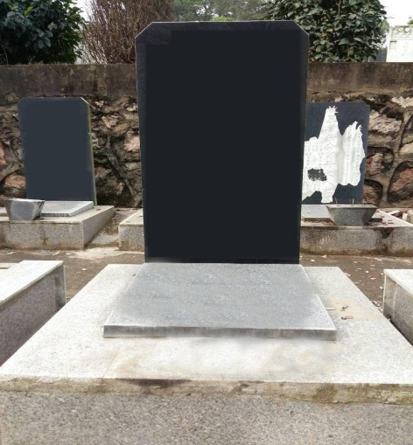
2 | 墓盖 | 花岗石 | 2 | 500 | 600 | 30
3 | 墓边板 | 花岗石 | 3 | 600 | 400 | 30
4 | 墓边板 | 花岗石 | 3 | 380 | 400 | 30

二、墓型：普双墓(数量：9座)
序号 | 品名 | 材质 | 数量 | 长  mm | 宽  mm | 高  mm | 图 样
1 | 墓底 | 花岗石 |  | 0.9m | 0.8m | 20 | 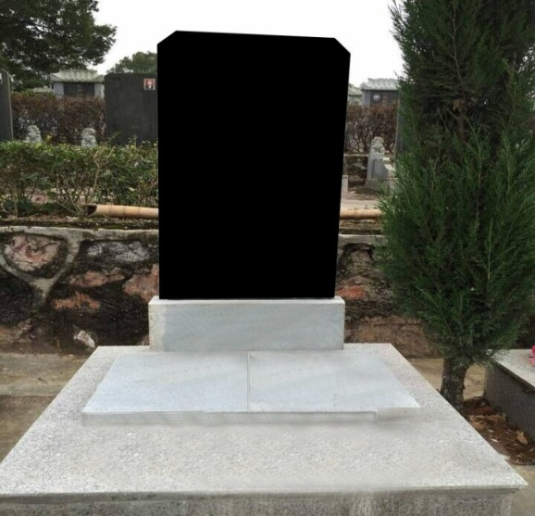
2 | 墓盖 | 花岗石 | 2 | 450 | 250 | 40
3 | 基础石 | 花岗石 | 3 | 550 | 250 | 120

三、墓型：如意墓（数量：9座）
序号 | 品名 | 材质 | 数量 | 长  mm | 宽  mm | 高  mm | 图 样
1 | 墓底 | 花岗石 | 1 | 1m | 0.9m | 20 | 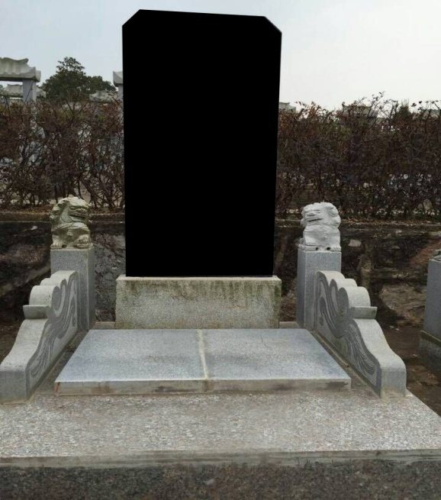
2 | 墓盖 | 花岗石 | 1 | 450 | 350 | 40
3 | 柱子 | 花岗石 | 2 | 400 | 100 | 100
4 | 花板 | 花岗石 | 2 | 600 | 230 | 40
5 | 小花板 | 花岗石 | 1 | 580 | 130 | 40
6 | 小花板 | 花岗石 | 1 | 230 | 250 | 40

四、墓型：吉祥墓（数量：13座）
序号 | 品名 | 材质 | 数量 | 长  mm | 宽  mm | 高  mm | 图 样
1 | 墓底 | 花岗石 |  | 1m | 0.9m | 20 | 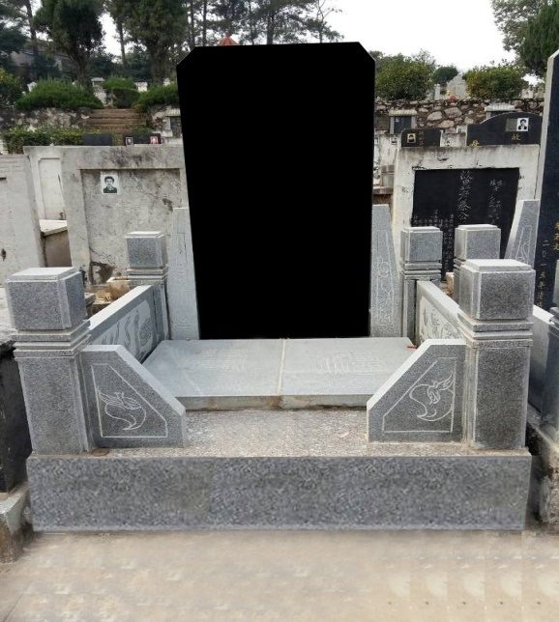
2 | 墓盖 | 花岗石 | 2 | 450 | 350 | 40
3 | 基础石 | 花岗石 | 2 | 550 | 250 | 120
4 | 花鼓 | 花岗石 | 1 | 600 | 300 | 60
5 | 狮子 | 花岗石 | 2 | 530 | 140 | 120

五、墓型：琉璃福寿墓（数量:9座）
序号 | 品名 | 材质 | 数量 | 长  mm | 宽  mm | 高  mm | 图 样
1 | 墓底 | 花岗石 |  | 1.2m | 1.1m | 20 | 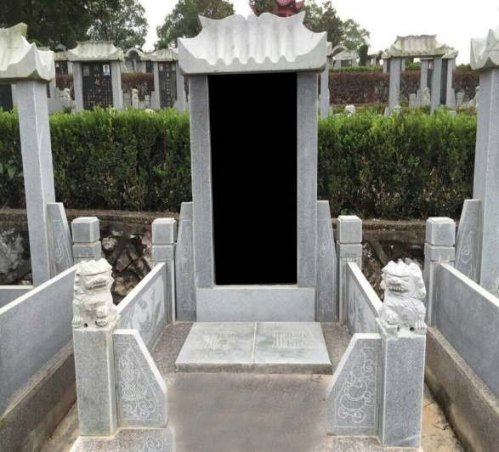
2 | 墓盖顶 | 花岗石 | 1 | 760 | 250 | 250
3 | 墓盖 | 花岗石 | 1 | 450 | 350 | 40
4 | 夹柱 | 花岗石 | 1 | 100 | 10 | 120
5 | 基础石 | 花岗石 | 2 | 720 | 200 | 120
6 | 后边鼓 | 花岗石 | 1 | 580 | 130 | 40
7 | 柱 | 花岗石 | 1 | 500 | 120 | 120
8 | 狮柱 | 花岗石 | 1 | 530 | 120 | 140
9 | 花板 | 花岗石 | 2 | 850 | 300 | 50
10 | 小边花板 | 花岗石 | 1 | 300 | 230 | 40

六、墓型：云顶五福墓（数量：19座）
序号 | 品名 | 材质 | 数量 | 长  mm | 宽  mm | 高  mm | 图 样
1 | 墓底 | 花岗石 |  | 1.6m | 1.4m | 20 | 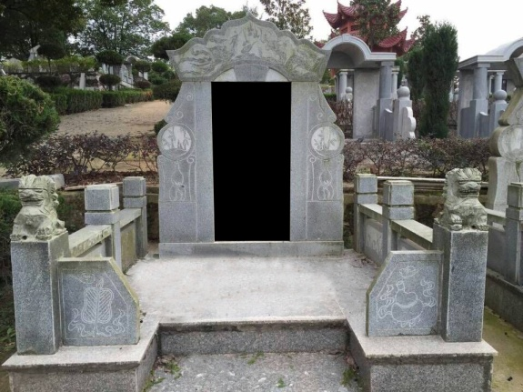
2 | 墓顶 | 1901 | 1 | 100 | 380 | 100
3 | 墓鼓 | 1901 | 2 | 970 | 350 | 100
4 | 墓脚石 | 1901 | 2 | 1140 | 140 | 120
5 | 盖盖 | 1901 | 2 | 500 | 400 | 40
6 | 柱子 | 1901 | 4 | 500 | 120 | 120
7 | 花板 | 1901 | 4 | 530 | 230 | 40
8 | 小花板 | 1901 | 2 | 300 | 250 | 40
9 | 花板压  盖板 | 1901 | 1 | 530 | 100 | 40

七、墓型：日月同辉墓（数量：20座）
序号 | 品名 | 材质 | 数量 | 长  mm | 宽  mm | 高  mm | 图 样
1 | 墓底 | 花岗石 |  | 2m | 1.5m | 20 | 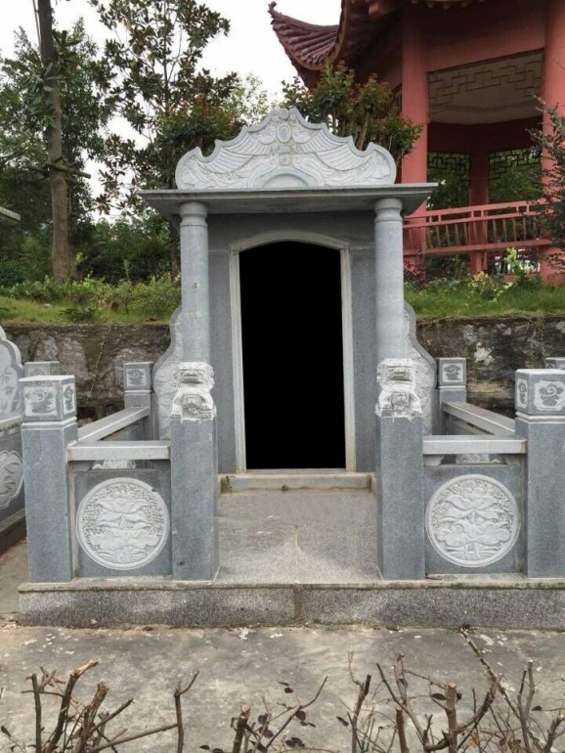
2 | 后夹柱 | 花岗石 | 1 | 1280 | 250 | 150
3 | 圆柱 | 花岗石 | 1 | 1480 | 150
4 | 后大盖板 | 花岗石 | 2 | 1500 | 450 | 60
5 | 后盖头 | 花岗石 | 1 | 1100 | 100 | 500
6 | 边花板 | 花岗石 | 1 | 1130 | 400 | 50
7 | 边扶手 | 花岗石 | 1 | 1130 | 150 | 50
8 |  | 花岗石 | 1 | 400 | 120 | 50
9 | 夹拴板 | 花岗石 | 1 | 1300 | 200 | 150
10 | 狮柱 | 花岗石 | 2 | 850 | 150 | 150
11 | 柱 | 花岗石 | 2 | 750 | 150 | 150
12 | 边花板 | 花岗石 | 2 | 400 | 400 | 50
13 | 基础石 | 花岗石 | 1 | 850 | 200 | 100
 |  | 花岗石 | 1 | 750 | 200 | 100
14 | 墓盖板 | 花岗石 | 2 | 600 | 500 | 40
八、墓型：圆顶龙凤墓（数量：31座）
序号 | 品名 | 材质 | 数量 | 长  mm | 宽  mm | 高  mm | 备注
1 | 墓底 | 花岗石 |  | 2m | 1.5m | 20 | 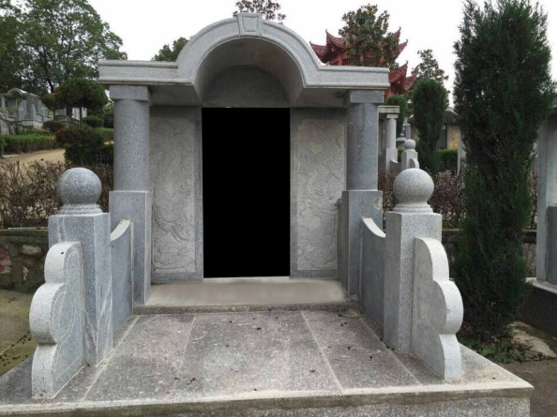
2 | 夹柱兼后花板 | 花岗石 | 3 | 1200 | 430 | 100
3 | 后盖顶柱 | 花岗石 | 3 | 1200 | 180 | 180
4 | 大盖顶 | 花岗石 | 3 | 1600 | 680 | 400
5 | 花板 | 花岗石 | 3 | 550 | 450 | 60
 |  | 花岗石 | 4 | 550 | 430 | 60
 |  | 花岗石 | 3 | 500 | 300 | 60
6 | 柱子 | 花岗石 | 3 | 800 | 200 | 200
7 | 鼓子 | 花岗石 | 2 | 500 | 300 | 60
8 | 墓盖 | 花岗石 | 3 | 500 | 460 | 60¹/₂

一、预算金额：50万

二、招标内容：本次采购为墓穴石材的采购，以及运输、安装等服务，报价中必须包含以上服务价格。

三、售后服务：货物在运输、安装过程中产生的破损，均由成交人负责，质保期三年。

四、付款方式：验收合格后付款90%，留10%的质量保证金一年后付清。

五、送货时间：成交人在接到采购人的送货通知后，三天内必须能送货到指定位置。
六、采购数量：共122座。（注：本次采购提供的2017年度采购数量为殡仪馆2018年度实际采购数量，该数字仅供谈判报价，并不代表本年度采购的具体数量。本次采购请供应商报货物单价、数量、小计、汇总，然后进行评审，结算时根据2020年度的实际发生数计算。

第四章合同书（格式）

根据《政府采购法》和《合同法》。采购人和供应商之间的权利和义务，应当按照平等的原则以合同方式约定。此合同书仅作为签订正式合同时的参考，正式合同书应包括本参考格式之内容。

合同书
项目名称：
合同编号：
签订日期：
签订合同地点：
本合同由（以下简称“需方”）与（以下简称“供方”）签订。
供方以总金额万元人民币（用大写数字书写）向需方提供如下货物（服务）：
经双方协商，同意按下列条文执行：
1.本合同供、需双方必须遵守国家颁布的《中华人民共和国合同法》、《中华人民共和国政府采购法》，并各自履行应负的全部责任和义务。
2.需方保证按合同条款规定的时间和方式付给供方到期应付的金额，并承担应负的责任和义务。
3.供方保证全部按合同条款规定的内容和实施周期向需方提供合格的货物（服务），并承担应负的责任和义务。
4.合同文件
下列文件为本合同不可分割的部分：
4.1谈判文件(编号： )；
4.2供方成交的响应文件（副本）；
4.3合同书；
4.4合同条款；
4.5（集中采购机构名称）发出的成交通知书；
4.6在商洽本合同时，双方澄清、确认并共同签字的补充文件、技术协议。
5.合同范围和条件
本合同的范围和条件应与上述规定的合同文件内容相一致。
6.货物（服务）及数量
本合同所提供的货物（服务）及数量详见谈判文件的要求及供方响应文件中的承诺。
7.付款方式
本合同的付款条件在谈判文件中有明确规定。
8.合同金额
合同总金额：人民币
9.实施时间和地点
本合同中货物（服务）的实施时间、地点在谈判文件中有明确规定。
10.合同生效
本合同经供、需双方授权代表签字和加盖公章（或合同专用章）后生效。
11.合同的份数
本合同正本一式 份，需方执 份，供方执 份；副本一式 份，需方执 份，供方执 份，阳新县政府采购办公室、阳新县公共资源交易监督管理局各壹份备案。
需 方： 供 方：
单位名称（盖章）： 单位名称（盖章）：
单位地址： 单位地址：
法人（负责人）代表授权人(签字)： 法人（负责人）代表授权人(签字)：
联系人： 联系人：
电 话： 电 话：
邮政编码： 邮政编码：
开户银行： 开户银行：
帐 号： 帐 号：
税 号：税 号：

第五章响应文件格式

封面：
阳新县县级政府采购
谈判响应文件
（正本/副本）

项目编号：
采购人：
项目名称：
谈判内容：

供应商名称：
年 月 日

目录

附件1

谈判书

致：(采购人、采购代理公司)
根据贵方（项目名称/项目编号）项目政府采购的谈判邀请，签字代表（姓名和职务）经正式授权并代表谈判供应商（谈判供应商名称、地址）提交下述响应文件正本一份和副本二份。
1.谈判书(附件1)；
2.报价组成情况表(附件2)；
3.货物（服务）清单(附件3)；
4.资格性符合性检查对照表(附件4)；
5.技术响应、偏离情况说明表(附件5)；
6.合同草案条款响应、偏离情况说明表(附件6)；
7.法人（负责人）代表授权书(附件7)；
8.法人或者其他组织的营业执照等证明文件，自然人的身份证明(附件8)；
9.财务状况报告或银行资信证明，依法缴纳税收和社会保障资金的相关材料(附件9)；
10.具备履行合同所必需的设备和专业技术能力的证明材料(附件10)；
11.参加政府采购活动前3年内在经营活动中没有重大违法记录的书面声明(附件11)；
12.未被列入“信用中国”网站(www.creditchina. gov.cn)失信被执行人、重大税收违法案件当事人名单、政府采购严重违法失信行为记录名单的网页打印件(附件12)。
13.供应商应提供项目所在地或公司所在地人民检察院出具的无行贿犯罪记录查询证明（采购预算金额小于30万元的项目则不需要提供）。
14.《中小企业声明函》、《残疾人福利性单位声明函》或属于监狱企业的证明文件（如果有的话）(附件13)。
本文件要求提供的其他资格证明文件及资料。
在此，我方宣布同意如下：
1. 将按竞争性响应文件的规定履行合同责任和义务；
2. 已详细审查全部竞争性谈判文件，包括第（编号、补遗书）（如果有的话）；我们完全理解并同意放弃对这方面有不明及误解的权力；
3. 本响应文件有效期为自谈判之日起（ ）个日历日；
4.同意提供按照贵方可能要求的与其谈判有关的一切数据或资料；
5. 与本谈判有关的一切正式往来信函请寄：
地址：
电话/传真：
电子信箱：
谈判供应商（授权）代表签字：
谈判供应商名称（公章）：
日期：
附件2
报价组成情况表

项目编号（包号）：
项目名称：
序号 | 名称（服务） | 规格型号 | 数量 | 制造商名称 | 单价 | 备注
1
2 | …
3
4
5 | …
6 | 其它
总计
注：本表仅作为谈判小组了解报价组成情况，不作为最终成交报价。

供应商名称（公章）：
授权代表（签字）:
时间：

附件3
货物（服务）清单

项目编号（包号）：
项目名称：
序号 | 货物（服务）名称 | 制造商名称 | 生产地 | 规格型号 | 数量
1
2
3
4
5
6
7
8
…
说明：提供详细的货物和服务范围，包括货物和服务类别及制造（开发）商、备品备件等。

供应商名称（公章）：
授权代表（签字）:
时间：
附件4
资格性符合性检查对照表
项目编号（包号）：
项目名称：
序号 | 资格性符合性检查内容 | 响应文件响应情况 | 偏离情况说明 | 备注
1
2
3
4
5
6
7
8
9
…
自评结论
说明：
1. 备注栏中应提供相关内容在响应文件中的页码。
2. 应对照谈判文件的要求，逐条说明所提供资格证明文件已对谈判文件要求作出了实质性的响应，并说明响应情况。如果仅注明“符合”、“满足”或简单复制谈判文件要求，将导致响应文件无效。

供应商名称（公章）：
授权代表（签字）：
时间：

附件5
技术响应、偏离情况说明表
项目编号（包号）：
项目名称：
序号 | 谈判文件要求部分 | 响应文件的响应部分 | 偏离说明 | 备注
1
2
3
4
5
6
7
…
说明：
1. 备注栏中应提供相关内容在响应文件中的页码。
2. 应对照谈判文件的要求，逐条说明所提供技术文件已对谈判文件作出了实质性的响应，并说明响应情况。特别对有具体数量要求的指标，供应商必须提供具体数值。如果仅注明“符合”、“满足”或简单复制谈判文件要求，将导致响应文件无效。

供应商名称（公章）：
授权代表（签字）:
时间：
附件6
合同草案条款响应、偏离情况说明表
项目名称：
项目编号：
序号 | 谈判文件要求部分 | 响应文件的响应部分 | 偏离说明 | 备注
1
2
3
4
5
6
7
…
说明：
1. 备注栏中应提供相关内容在响应文件中的页码。
2. 应对照谈判文件的要求，逐条说明所提供服务已对谈判文件的合同草案条款作出了实质性的响应，并说明响应情况。特别对有具体数量要求的指标，供应商应提供具体数值。如果仅注明“符合”、“满足”或简单复制谈判文件要求，将导致响应文件无效。

供应商名称（公章）：
授权代表（签字）：
时间：

附件7
法人（负责人）代表授权书

（采购人、采购代理公司名称）：
（谈判供应商名称）在下面签字的（法定代表人姓名、职务）代表本公司授权（供应商名称）的下面签字的（被授权代表的姓名、职务）为本公司的合法代理人，就（项目名称、项目编号）的谈判，以本公司的名义处理一切与之有关的事务。
本授权书自年月日至年月日止签字有效。
特此声明。

委托人名称（公章）：被授权人（签章）：
法定（负责人）代表人（签章）：身份证号码：
电话：电话（手机）：
传真：办公电话/传真：

粘贴被授权人身份证（复印件）

附件8
法人或者其他组织的营业执照等证明文件，自然人的
身份证明等证明材料

（企业法人营业执照、税务登记证，供应商是自然人的身份证明材料等）

附件9
财务状况报告或银行资信证明，依法缴纳税收和社会保障资金的相关材料

一、参加本采购项目前一年度的财务报表（企业成立时间不足一年不适用），或其他证明具备实施本项目的财务状况证明材料；
二、参加本采购项目前，近期的纳税证明；
三、参加本采购项目前，近期缴纳社会保障资金证明等。
附件10

具备履行合同所必需的设备和专业技术能力的
证明材料

（提供履行合同所必需的设备和专业技术能力的相关文件）

附件11
参加政府采购活动前3年内在经营活动中
没有重大违法记录的书面声明

（供应商自行编写）

附件12

未被列入“信用中国”网站失信被执行人、重大税收违法案件当事人名单、政府采购严重违法失信行为
记录名单的网页打印件

（供应商自行打印）

附件13-1

中小企业声明函

本公司郑重声明，根据《政府采购促进中小企业发展暂行办法》（财库〔2011〕181号）的规定，本公司为______（请填写：中型、小型、微型）企业。即，本公司同时满足以下条件：
1. 根据《工业和信息化部、国家统计局、国家发展和改革委员会、财政部关于印发中小企业划型标准规定的通知》（工信部联企业〔2011〕300号）规定的划分标准，本公司为______（请填写：中型、小型、微型）企业。
2. 本公司参加____单位的____项目（项目编号：）采购活动提供本企业制造的货物，由本企业承担工程、提供服务，或者提供其他______（请填写：中型、小型、微型）企业制造的货物。本条所称货物不包括使用大型企业注册商标的货物。
本公司对上述声明的真实性负责。如有虚假，将依法承担相应责任。
企业名称（盖章）：
企业法人（负责人）签字（签章）：
日 期：

中小企业划型标准
序号 | 行业 | 大型企业 |  |  | 中型企业 |  |  | 小型企业 |  |  | 微型企业
 |  | 营业收入  (万元) | 从业人员  (人) | 总资产  (万元) | 营业收入  (万元) | 从业人员  (人) | 总资产  (万元) | 营业收入  (万元) | 从业人员  (人) | 总资产  (万元) | 营业收入  (万元) | 从业人员  (人) | 总资产  (万元)
1 | 农、林、牧、渔业 | ≥20000 |  |  | ≥500 |  |  | ≥50 |  |  | ＜50
2 | 工业 | ≥40000 | ≥1000 |  | ≥2000 | ≥300 |  | ≥300 | ≥20 |  | ＜300 | ＜20
3 | 建筑业 | ≥80000 |  | ≥80000 | ≥5000 |  | ≥5000 | ≥300 |  | ≥300 | ＜300 |  | ＜300
4 | 批发业 | ≥40000 | ≥200 |  | ≥5000 | ≥20 |  | ≥1000 | ≥10 |  | ＜1000 | ＜5
5 | 零售业 | ≥20000 | ≥300 |  | ≥500 | ≥50 |  | ≥100 | ≥10 |  | ＜100 | ＜10
6 | 交通运输业 | ≥30000 | ≥1000 |  | ≥3000 | ≥300 |  | ≥200 | ≥20 |  | ＜200 | ＜20
7 | 仓储业 | ≥30000 | ≥200 |  | ≥1000 | ≥100 |  | ≥100 | ≥20 |  | ＜100 | ＜20
8 | 邮政业 | ≥30000 | ≥1000 |  | ≥2000 | ≥300 |  | ≥100 | ≥20 |  | ＜100 | ＜20
9 | 住宿业 | ≥10000 | ≥300 |  | ≥2000 | ≥100 |  | ≥100 | ≥10 |  | ＜100 | ＜10
10 | 餐饮业 | ≥10000 | ≥300 |  | ≥2000 | ≥100 |  | ≥100 | ≥10 |  | ＜100 | ＜10
11 | 信息传输业 | ≥100000 | ≥2000 |  | ≥1000 | ≥100 |  | ≥100 | ≥10 |  | ＜100 | ＜10
12 | 软件和信息技术服务业 | ≥10000 | ≥300 |  | ≥1000 | ≥100 |  | ≥50 | ≥10 |  | ＜50 | ＜10
13 | 房地产开发经验 | ≥200000 |  | 或,≥10000 | ≥1000 |  | 且,≥5000 | ≥100 |  | 且,≥2000 | ＜100 |  | 或,＜2000
14 | 物业管理 | ≥5000 | ≥1000 |  | ≥1000 | ≥300 |  | ≥500 | ≥100 |  | ＜500 | ＜100
15 | 租赁和商务服务业 |  | ≥300 | 或,≥120000 |  | ≥100 | 且,≥8000 |  | ≥10 | 且,≥100 |  | ＜10 | 或,＜100
16 | 其他未列明行业 |  | ≥300 |  |  | ≥100 |  |  | ≥10 |  |  | ＜10

附件13-2
残疾人福利性单位声明函

本单位郑重声明，根据《财政部 民政部 中国残疾人联合会关于促进残疾人就业政府采购政策的通知》（财库〔2017〕 141号）的规定，本单位为符合条件的残疾人福利性单位，且本单位参加______单位的______项目采购活动提供本单位制造的货物（由本单位承担工程/提供服务），或者提供其他残疾人福利性单位制造的货物（不包括使用非残疾人福利性单位注册商标的货物）。
本单位对上述声明的真实性负责。如有虚假，将依法承担相应责任。

单位名称（盖章）：
日 期：

附件13-3

省级以上监狱管理局、戒毒管理局（含新疆生产建设兵团）出具的属于监狱企业的证明文件

其他资格证明文件及资料

